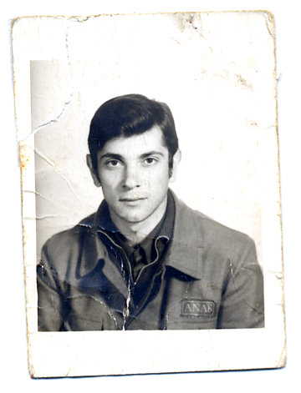

Antonio Magnani nasce a Terracina (LT) il 13/06/1950.

Dal 1960 risiede in Maremma.

Eccellente disegnatore e pittore dotato di un notevole talento grafico e pittorico. Si esprime con sicurezza disegnativa che rivela la voglia di raccontare e lo fa utilizzando un linguaggio distinto che si sostanzia in immagini chiare.

Il segno crea un eleganza di linee e tratteggi , ombreggiature e sfumati ed è eseguito con scioltezza magistrale.

Pittore autodidatta